Příloha č. 2

Registr smluv – tvorba XML formuláře

Kde je formulář umístěn
Formulář naleznete na Portálu veřejné správy (dále jen PVS):

https://portal.gov.cz/portal/ovm/publikujici/6bnaawp/agendy/19884.html

Jaké operace (úkony) lze pomocí formuláře provést
1. Zveřejnění záznamu
Formulář obsahuje jen několik povinných položek. Pokud stisknete tlačítko „Pokračovat“, formulář červeně podbarví povinná pole:
- Identifikace smluvní strany (více stran) – zadávejte jen ostatní smluvní strany, ne sebe!
- Předmět smlouvy – textové označení smlouvy
- Datum uzavření
- Příloha záznamu – textový obraz smlouvy ve strojově čitelném a otevřeném formátu.
Ostatní pole (metadata) jsou nepovinná, včetně identifikace subjektu, který smlouvu zveřejňuje – označujeme jej jako publikující smluvní stranu. Pokud není identifikace publikující smluvní strany vyplněna, doplní se automatizovaně po přijetí pokynu z údajů prostředí ISDS na základě identifikátoru datové schránky, ze které byl pokyn ke zveřejnění odeslán.
V případě, že publikujete v zastoupení na základě předem registrovaného zmocnění, vyplňte identifikaci publikující smluvní strany a zadejte její identifikátor datové schránky.
Upozornění: tlačítka „Identifikovat pomocí IČO“ a „Identifikovat pomocí DS“ mají usnadnit vyplňování údajů smluvních stran.
Pozn.: V testovacích formulářích je jejich použití nevhodné, protože načítají údaje z reálného seznamu datových schránek, nikoli z testovacího.
2. Přidání přílohy
Do formuláře zadáváte identifikátor smlouvy, který jste obdrželi při jejím prvotním zveřejnění z ISRS pro střednictvím doručené DZ s informací o registraci, případně vyhledáním ze seznamu registrovaných smluv https://smlouvy.gov.cz/vyhledavani
Dále vkládáte jednu či více příloh, stejně jako při zveřejnění smlouvy. Pokud pošlete znovu soubor (přílohu) se stejným názvem, bude u záznamu zveřejněna dvakrát.
3. Modifikace záznamu
Do formuláře zadáváte identifikátor smlouvy, který jste obdrželi při jejím prvotním zveřejnění z ISRS pro střednictvím doručené DZ s informací o registraci, případně vyhledáním ze seznamu registrovaných smluv https://smlouvy.gov.cz/vyhledavani
Dále vyplníte kompletní nová metadata smlouvy (údaje vyplňované ve fomutláři XML), která přepíší původní metadata. Můžete nebo nemusíte vložit nové přílohy záznamu. Původní přílohy zůstávají u záznamu zveřejněny, zatímco metadata budou přepsána. Pokud pošlete znovu soubor (přílohu) se stejným názvem, bude u záznamu zveřejněna dvakrát.
4. Znepřístupnění záznamu
Do formuláře zadáváte jen identifikátor smlouvy, který jste obdrželi při jejím prvotním zveřejnění z ISRS pro střednictvím doručené DZ s informací o registraci, případně vyhledáním ze seznamu registrovaných smluv https://smlouvy.gov.cz/vyhledavani
5. Podpora tvorby formuláře XML
V případě, že se Vám nedaří XML formulář vytvořit, nebo potřebujete s jeho vytvořením pomoc, obraťte se na: Filip Kopřiva, tel.: 225 776 550, e mail: filip.kopriva@uzsvm.cz, případně zadejte požadavek na HelpDesk Úřadu do kategorie „Internet“.

1. Zveřejnění nového záznamu

1. Otevřete stránku Registr smluv - zveřejnění záznamu a vyberte „Formulář“.
2. Na další stránce vyberte možnost „Zveřejnění záznamu“.
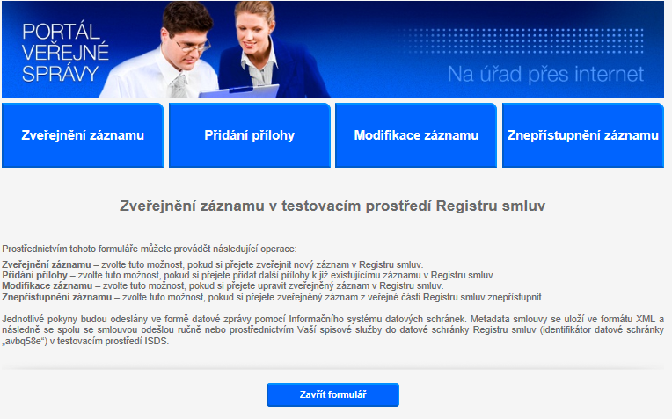

3. Do formuláře vyplňte všechny požadované údaje o smluvních stranách (další smluvní stranu můžeme přidat pomocí tlačítka „+“).
4. Doplňte údaje o smlouvě
- Podrobnější popis jednotlivých polí, lze získat podržením kurzoru myši nad konkrétním polem.
- Pomocí funkcí „Identifikovat pomocí IČO“ a „Identifikovat pomocí DS“ je možné informace o smluvní straně do formuláře dotáhnout automaticky.
- Název subjektu, Předmět smlouvy, Datum uzavření, Příloha jsou vždy povinná pole, která je nutné vyplnit. Údaj o ceně je povinným polem v případě, kdy se jedná o úplatnou smlouvu.
5. Pomocí možnosti „Vložit přílohu“ vložte PDF soubor se smlouvou (další přílohu můžete přidat pomocí tlačítka „+“). PDF musí být v otevřeném a strojově čitelném formátu, jinak může být zveřejnění smlouvy neplatné a ISRS doručí informaci o chybně vložené smlouvy.
- Název přílohy nesmí být po vložení do formuláře změněn. Na podatelnu je nutné přílohu odeslat se stejným názvem, jaký měl při zadání do formuláře. Název přílohy je třeba omezit na max.20 znaků.
6. Vyberte možnost „Pokračovat“.
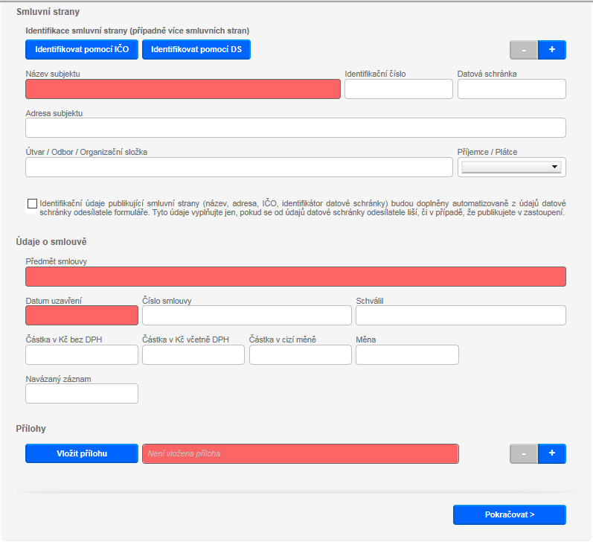
Chybně načtená příloha:
- Načetení správné přílohy
- znaménkem „-„ označit chybně načtenou přílohu - bude vymazána
Název přílohy s omezeným počtem znaků (max. 20) načítané z pomocného adresáře/polochy apod.
Povinné údaje
7. Na následující stránce vložíte do pole „Email pro zaslání potvrzení“ adresu, na kterou chcete obdržet potvrzení o vložení záznamu do registru.
- Toto pole umožnuje zadat pouze jednu emailovou adresu.
8. Zvolte „Uložit XML data“.
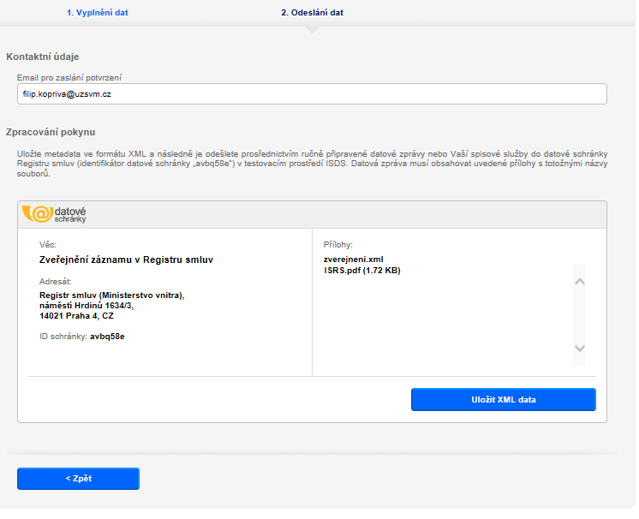
9. Pokud k tomu budete vyzváni, zvolte šipku dolů a vyberte „Uložit jako“, poté vyberte složku, do které chcete vygenerovaný formulář uložit.
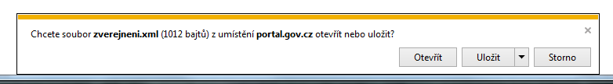

10. Soubor „zverejnení.xml“ a všechny přílohy, které jste v předchozím kroku vložili do formuláře, zašlete na adresu, elektronické podatelny svého ÚP - viz příručka Postup přípravy smlouvy ke zveřejnění.
Příloha XML nesmí být přejmenována a název přílohy musí obsahovat max, 20 znaků a musí být stejný jako název přílohy zasílaný podatelně k vypravení do registru!
11. Podatelna Vámi zaslanou smlouvu zveřejní (v tomto případě formulář XML a přílohu/přílohy).

2. Přidání přílohy k záznamu

1. Otevřete stránku Registr smluv - zveřejnění záznamu a vyberte „Formulář“.

2. Na další stránce vyberte možnost „Přidání přílohy“.
3. Do formuláře zadejte identifikátor smlouvy, který jste obdrželi při jejím prvotním zveřejnění z ISRS pro střednictvím doručené DZ s informací o registraci, případně vyhledáním ze seznamu registrovaných smluv https://smlouvy.gov.cz/vyhledavani – viz bod 5. Vyhledání záznamu.
4. Pomocí možnosti „Vložit přílohu“ vložte přílohu, kterou chcete ke zveřejněné smlouvě do registru přiložit (další přílohu můžete přidat pomocí tlačítka „+“).
5. Vyberte možnost „Pokračovat“.
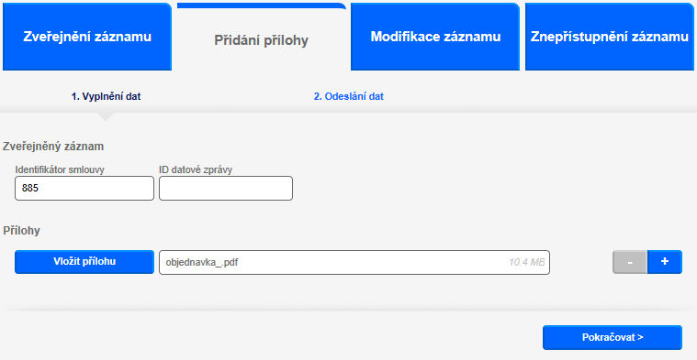
Vložení další přílohy/příloh
Zadání ID registrované smlouvy – z doručené DZ o potvrzené registraci/vyhledání na https://smlouvy.gov.cz/_Podrobné vyhledání

6. Na následující stránce vložte do pole „Email pro zaslání potvrzení“ adresu, na kterou chcete obdržet potvrzení o vložení záznamu do registru o přidání přílohy k ID smlouvy..
- Toto pole umožnuje zadat pouze jednu emailovou adresu. Pro přílohu XML a přílohu platí stejné podmínky jako při zaveřejnění smlouvy.
7. Zvolte „Uložit XML data“.
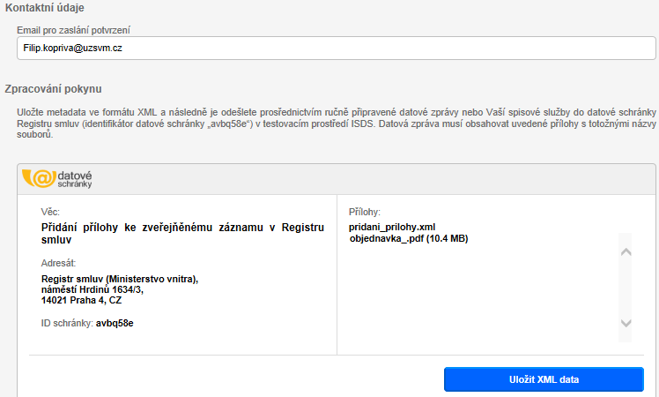
8. Pokud k tomu budete vyzváni, zvolte šipku dolů a vyberte „Uložit jako“, poté si zvolte složku, do které chcete vygenerovaný formulář uložit.
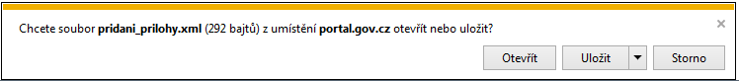
9. Soubor „pridani_prilohy.xml“ a všechny přílohy, které jste v předchozím kroku vložili do formuláře, zašlete na adresu, zašlete na adresu, elektronické podatelny svého ÚP - viz příručka Postup přípravy smlouvy ke zveřejnění.
Pro formulář XML a přílohu/přílohy platí stejné podmínky jako pro zveřejnění .
10. Podatelna zaslané přílohy zveřejní (v tomto případě formulář XML a přílohu/přílohy).

3. Modifikace záznamu
1. Otevřete stránku Registr smluv - zveřejnění záznamu a vyberte „Formulář“.
2. Na další stránce vyberte možnost „Modifikace záznamu“
3. Do formuláře zadejte identifikátor smlouvy, který jste obdrželi při jejím prvotním zveřejnění z ISRS pro střednictvím doručené DZ s informací o registraci, případně vyhledáním ze seznamu registrovaných smluv https://smlouvy.gov.cz/vyhledavani – viz bod 5. Vyhledání záznamu.
4. Dále vyplňte kompletní nová metadata smlouvy, která přepíší původní metadata. Můžete nebo nemusíte vložit nové přílohy záznamu.
- Pokud pošlete znovu soubor (přílohu) se stejným názvem, bude u záznamu zveřejněna dvakrát.
5. Vyberte možnost „Pokračovat“.
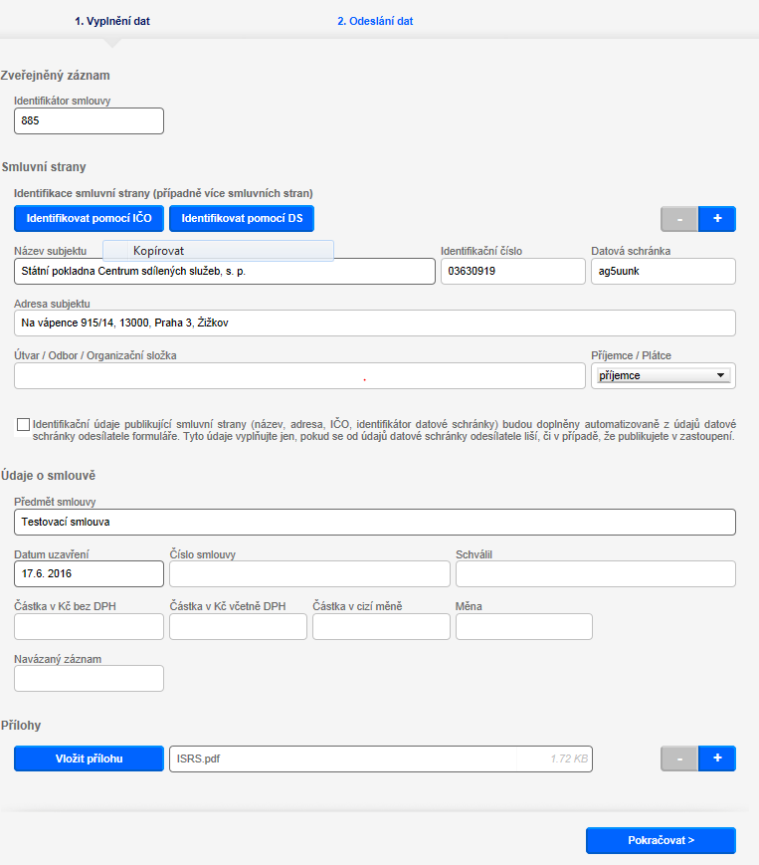
Příloha bude vkládáná, pokud je předmětem modifikace již vložené přílohy, pokud budou modifikována pouze metadate XML formuláře, bude podatelně zaslán pouze XML formulář.
Zadání ID registrované smlouvy – z doručené DZ o potvrzené registraci/vyhledání na https://smlouvy.gov.cz/_Podrobné vyhledání
6. Na následující stránce vložte do pole „Email pro zaslání potvrzení“ adresu, na kterou chcete obdržet potvrzení o vložení záznamu o modifikaci ID smlouvy do registru.
- Toto pole umožnuje zadat pouze jednu emailovou adresu.

7. Zvolte „Uložit XML data“.
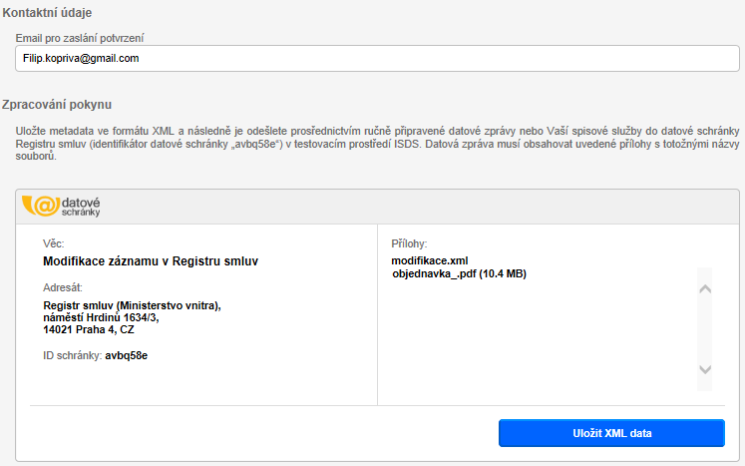
8. Pokud k tomu budete vyzváni, zvolte šipku dolů a vyberte „Uložit jako“, poté si zvolte složku, do které chcete vygenerovaný formulář uložit.
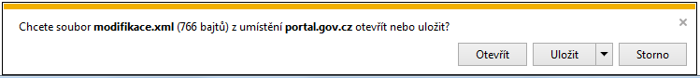
9. Soubor „modifikace.xml“ a všechny přílohy, které jste v předchozím kroku vložili do formuláře, zašlete na adresu, zašlete na adresu, elektronické podatelny svého ÚP - viz příručka Postup přípravy smlouvy ke zveřejnění.
Pro formulář XML a přílohu/přílohy platí stejné podmínky jako pro zveřejnění .

10. Podatelna Vámi zaslanou modifikaci smlouvy zveřejní (v tomto případě buď pouhý formulář XML a nebo vč. přílohy/příloh).

4. Znepřístupnění záznamu
1. Otevřete stránku Registr smluv - zveřejnění záznamu a vyberte „Formulář“.
2. Na další stránce vyberte možnost „Znepřístupnění záznamu“.
3. Do formuláře zadejte identifikátor smlouvy, který jste obdrželi při jejím prvotním zveřejnění z ISRS pro střednictvím doručené DZ s informací o registraci, případně vyhledáním ze seznamu registrovaných smluv https://smlouvy.gov.cz/vyhledavani – viz bod 5. Vyhledání záznamu.
4. Vyberte možnost „Pokračovat“.
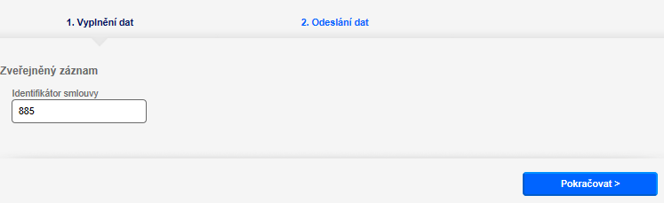
Zadání ID registrované smlouvy – z doručené DZ o potvrzené registraci/vyhledání na https://smlouvy.gov.cz/_Podrobné vyhledání
5. Na následující stránce vložte do pole „Email pro zaslání potvrzení“ adresu, na kterou chcete obdržet potvrzení o vložení záznamu do registru o znepřístupnění ID smlouvy.
- Toto pole umožnuje zadat pouze jednu emailovou adresu.
6. Zvolte „Uložit XML data“.
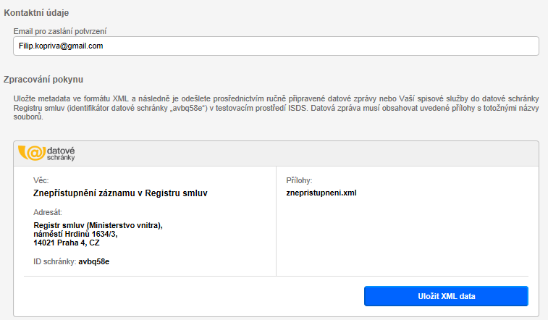
7. Pokud k tomu budete vyzváni, zvolte šipku dolů a vyberte „Uložit jako“, poté si zvolte složku, do které chcete vygenerovaný formulář uložit.
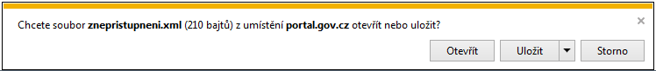
8. Soubor „znepristupneni.xml“ zašlete na adresu, elektronické podatelny svého ÚP - viz příručka Postup přípravy smlouvy ke zveřejnění.
9. Podatelna Vámi zaslanou smlouvu z registru odstraní ( v tomto případě pouze formulář XML).

5. Vyhledání záznamu
Vyhledání registrované smlouvy je možné na https://smlouvy.gov.cz/vyhledavani.
Při vyhledání může být vyplněna pouze jedna položeka nebo více položek, příp. jejich kombinace:

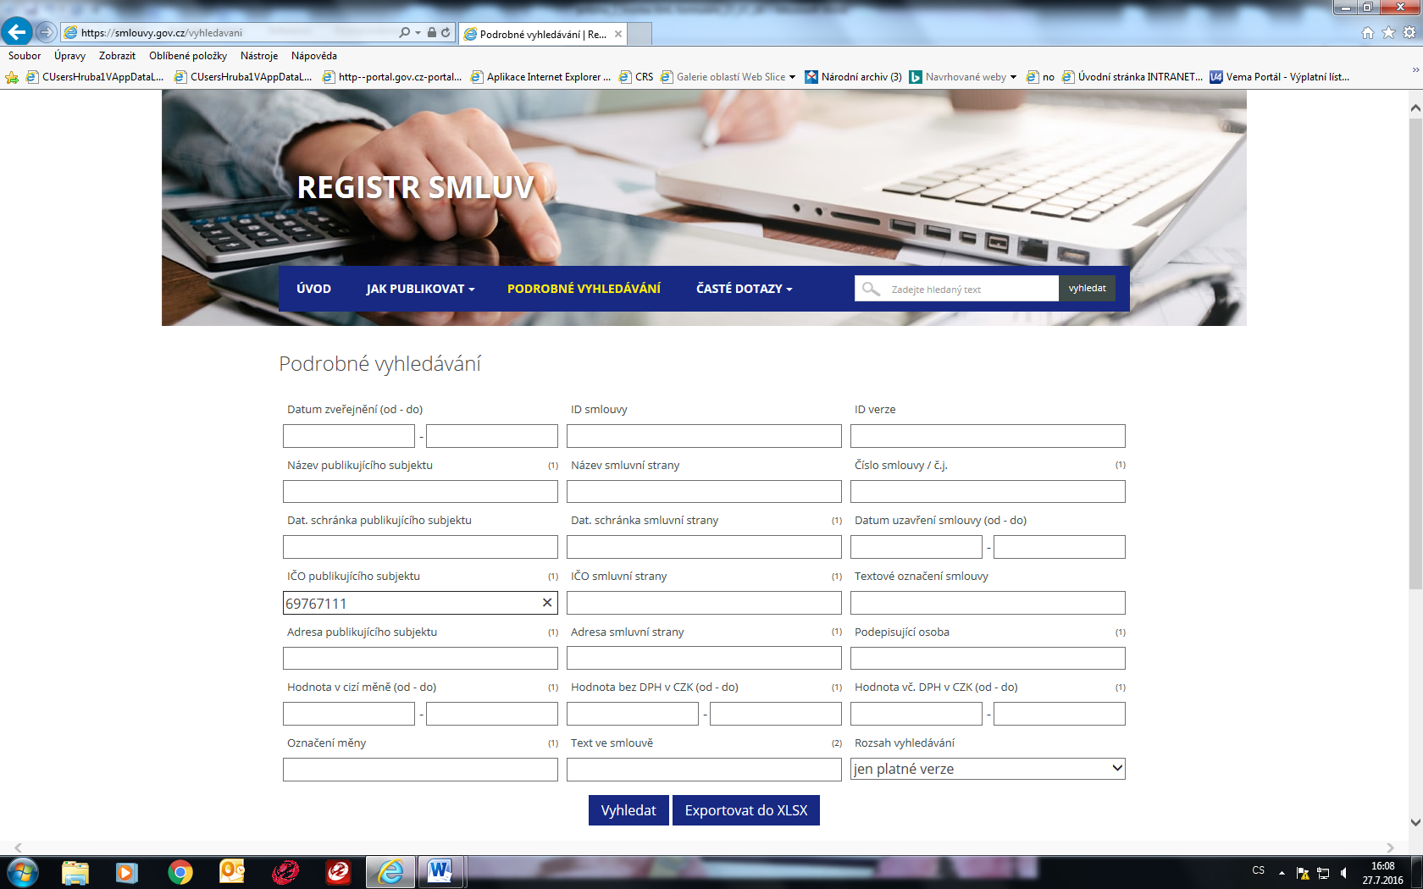
Dle zadané podmínky pro vyhledání bude generován výstup registrovaných smlv(smlouvy

